

**TISKOVÁ ZPRÁVA**

V Praze 24. 5. 2023

**1180 km na kole napříč republikou na podporu onkologicky nemocných dětí. Charitativní projekt Na kole dětem opět podpoří i MetLife**

**Pojišťovna MetLife již podesáté v řadě podpoří sportovně-charitativní projekt na podporu onkologicky nemocných dětí Na kole dětem. V letošním roce věnuje MetLife částku 300 000 korun, a nezůstane jen u podpory finanční. Samotnou akci posílí svou účastí zaměstnanci společnosti, kteří se zapojí do cyklojízdy napříč republikou. Ta odstartuje 31. května v Ostravě a po trase dlouhé bezmála 1200 kilometrů bude zakončena 10. června ve středočeském Zichovci.**

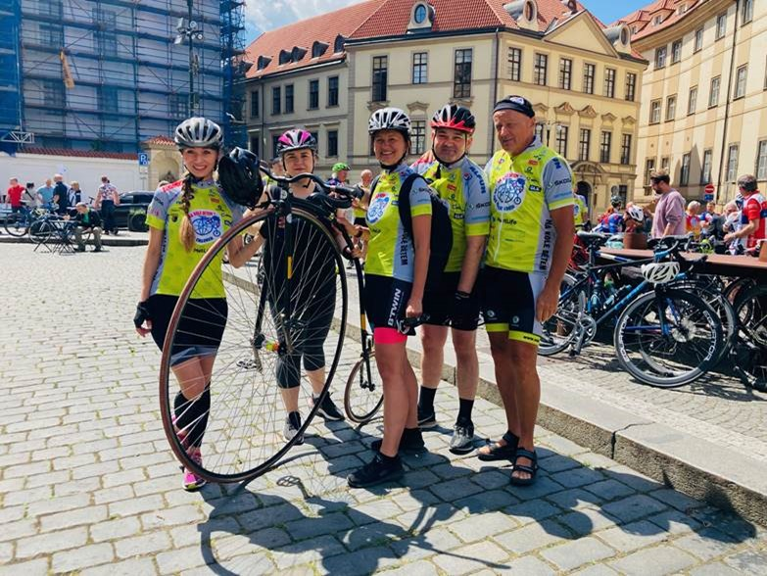 *„Je nám ctí, že patříme mezi dlouholeté partnery tohoto dobročinného projektu, jehož myšlenka je nanejvýš ušlechtilá, a který je svou formou a rozsahem unikátní,“* komentuje Milan Drdoš, ředitel marketingu a komunikace společnosti MetLife. Partnerství pojišťovny [MetLife](https://www.metlife.cz/) a projektu Na kole dětem, za nímž stojí stejnojmenná nadace Josefa Zimovčáka, trvá bez přestávky deset let.

I letos se navíc zaměstnanci pojišťovny vyhoupnou do sedla jízdních kol a zapojí se v rámci tour. *„Spolu s týmem agentury z Hodonína a kolegy z Bratislavy a Prahy pojedeme závěrečné dvě etapy o délce bezmála 200 kilometrů, které povedou z Kokořína přes Litoměřice až do Zichovce,“* uvádí Mariana Rybárová, ředitelka agenturní sítě pro Českou republiku a Slovensko pojišťovny MetLife. Hodonínští se pak nad rámec těchto dvou etap zapojí i do čtvrtého, 109 kilometrů dlouhého, úseku tour z Dolních Kounic do Hrotovic. *„Je to skvělý pocit, když víte, že každý ujetý kilometr má zároveň takovýto dobročinný rozměr. Já sama se moc těším, atmosféra v pelotonu je vždy nesmírně pozitivní,“* uzavírá Mariana Rybárová.

Čtrnáctý ročník [Na kole dětem](https://www.nakoledetem.cz/), čítající deset etap, odstartuje 31. května v Ostravě. Trasa dlouhá 1180 kilometrů protne celkem osm krajů a 365 obcí a zúčastnění cyklisté budou postupně zastavovat v 67 partnerských městech projektu, kde na ně čeká kulturní program a kde se mohou libovolně připojit další cyklonadšenci. Mezi hlavní zastávková města patří: Frýdlant nad Ostravicí, Slopné, Strážnice, Bzenec, Dolní Kounice, Hrotovice, Jihlava, Čáslav, Týnec nad Sázavou, Mšeno, Kokořín a Litoměřice. Závěr letošní tour připadne na středočeskou obec Zichovec v okrese Kladno, kam by účastníci měli dorazit v sobotu 10. června.

Již téměř samozřejmou součástí pelotonu bude také Josef Zimovčák, zakladatel nadačního fondu, legendární velocipedista a zároveň pojišťovací agent společnosti MetLife, který v jízdě na vysokém kole několikrát ovládl mistrovství světa, ba dokonce dosáhl světového rekordu. Účastnit se budou i některé další známé tváře a osobnosti jako uznávaný chirurg prof. Pavel Pafko a prof. Jan Pirk nebo paralympijský cyklista Jiří Ježek. „*Rostoucí počet aktivních účastníků a podpora akce z řad známých a významných osobností svědčí o tom, že projekt, který přináší malým onkologickým pacientům možnost účastnit se rekondičních pobytů, má smysl,“* uzavírá koordinátorka projektu Martina Střížová*.*

**Zapojit se do projektu, a podpořit jej tak, lidé mohou několika způsoby:** přispěním částky na konto veřejné sbírky nadačního fondu Na kole dětem 107-484410267/0100, zakoupením trika nebo jiného propagačního předmětu,aktivní účastí v rámci cyklotour a zaplacením startovného v dobrovolné výši.

Kudy přesně povede a kdy se pojede cyklotour najdete na stránkách [Na kole dětem](https://www.nakoledetem.cz/).

**O nadaci Na kole dětem**

Nadační fond Josefa Zimovčáka [Na kole dětem](https://www.nakoledetem.cz/) na podporu onkologicky nemocných dětí vznikl v roce 2010 jako benefiční součást sportovního projektu Na kole dětem. Cílenými aktivitami se snaží rozšířit možnosti solidarity, tolik potřebné finanční pomoci a podpory dětí v boji proti zákeřnému onemocnění. Svojí činností se především zaměřuje na sportovní aktivity a zajištění rekondičních pobytů, které usnadňují dětem a jejich rodičům překonávat traumata způsobená těžkou nemocí.

**O společnosti Metlife**

Společnost MetLife, Inc. (NYSE: MET) je prostřednictvím svých dceřiných a přidružených firem jednou z předních světových společností poskytujících finanční služby v oblasti pojištění, anuit, zaměstnaneckých benefitů a správy aktiv, které pomáhají individuálním i firemním zákazníkům vytvořit jistější budoucnost. Společnost MetLife byla založena v roce 1868, svoji činnost vykonává ve více než 40 zemích a zaujímá vedoucí postavení ve Spojených státech, Japonsku, Latinské Americe, Asii, Evropě a na Středním východě. Další informace naleznete na adrese [www.metlife.com](https://www.metlife.com/).

**MetLife v České republice**

Pojišťovna MetLife (MetLife Europe d.a.c.) nabízí své služby v České republice od roku 1992. Dlouhodobě se umisťuje v žebříčku top 10 nejvyužívanějších pojišťoven v oblasti životního pojištění. Více informací na [www.metlife.cz](https://www.metlife.cz/).

*Pro více informací o MetLife kontaktujte:*

*Veronika Hášová*

***Crest Communications, a.s.***

*Ostrovní 126/30*

*110 00 Praha 1*

*gsm: + 420 731 230 060*

*www.crestcom.cz*

*e-mail:* [*veronika.hasova@crestcom.cz*](mailto:veronika.hasova@crestcom.cz)